 | 国 际 电 信 联 盟 |  | 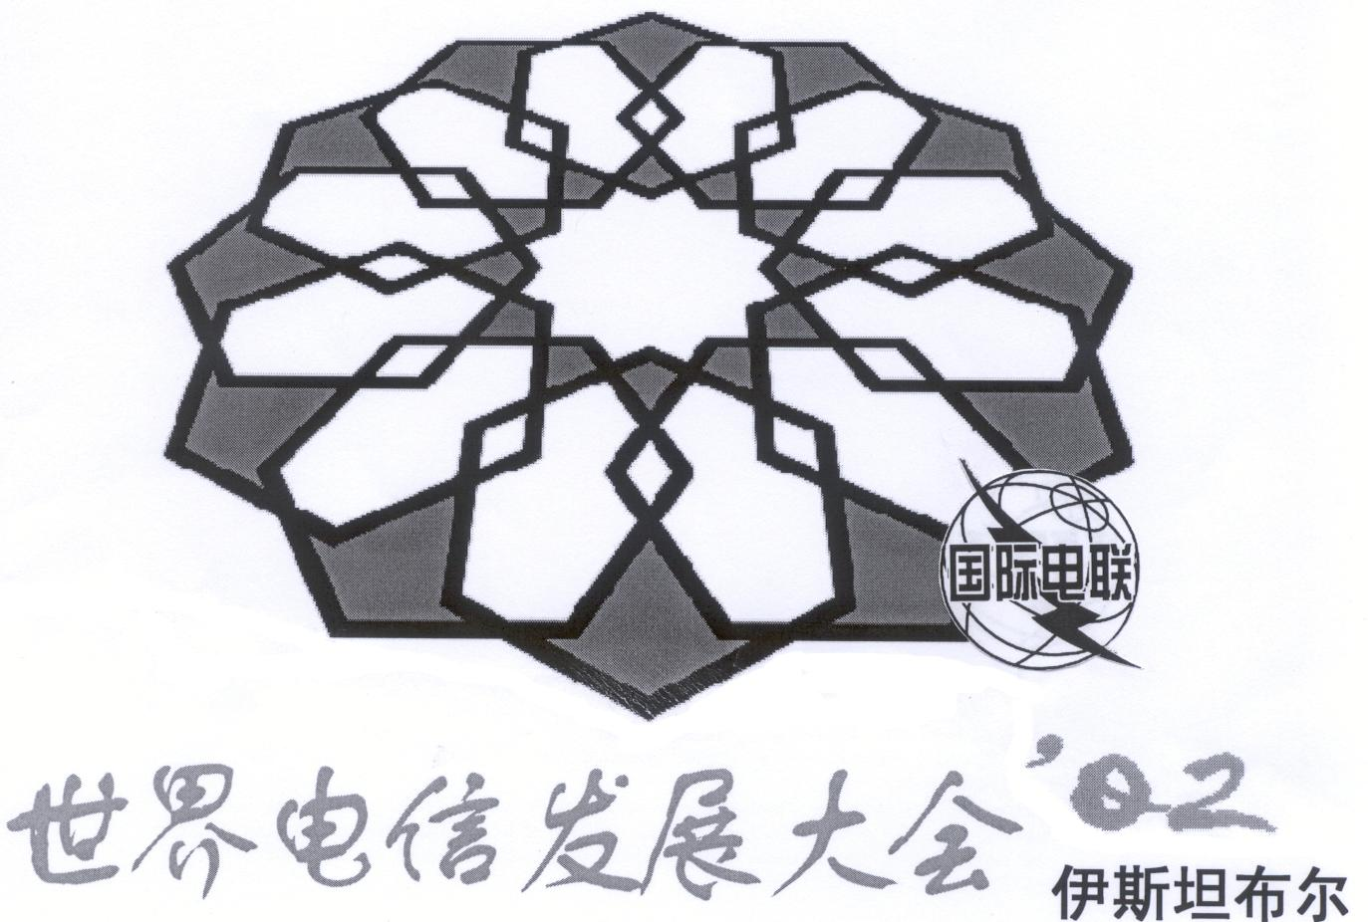
世界电信发展大会 (WTDC-02)  2002年3月18-27日，土耳其，伊斯坦布尔 |  | 文件 57-C
 |  | 2002年2月8日
 |  | 原文: 英文

议项: 3 c), 3 d) | 第4委员会，第5委员会
土耳其
有关大会工作的提案

- ITU-D第1研究组：课题15/1（技术转让和信息化）
1．引言
技术转让对于发展中国家来讲是一个关键问题，信息和通信技术方面的支出在全球经济中是至关重要的。发达国家和发展中国家都利用新信息技术来提高教育、医疗保健、制造业、金融、银行、商业等的质量和效率。
同时，很重要的一点是要了解信息科学对于人力资源管理及信息技术专业人员需求产生的严重影响。应该选择一种适当的进口-改造技术战略，以尽可能低的成本获得最大的发展。新的信息通信技术可以使发展中国家随心所欲地扩大了解政治、文化、经济、技术及科学信息的范围。
2．提议
因此，土耳其提议：
- 更加重视联合及跨学科的研究活动；
- 将行业、国家实验室和大学联系起来，促进并组织技术转让。如有必要，公有当局可对这些研究进行协调；
- 增加“高级培训中心”的数量；
- 改进研究机构网络，以促成信息的实时转让和计算机的联合使用；
- 利用远程学习设施开发人力资源。这种方法可降低学习费用，对于发展中国家有十分重要的意义；
- 利用技术转让，填补数字鸿沟；
- 在技术转让和信息化过程中，考虑保留“文化特性”政策；
- 鼓励在技术转让中发挥重要作用的外国公司。因此，技术转让的过程应该是：

国外技术 |  | 开发本国的具体系统 |  | 向国际市场出口下一代系统

  - ITU-D第2研究组：课题9
正如2/233号文件（修订本-2）中所述，ITU-D第2研究组在2001年9月会议期间，审议并通过了有关“第2代移动网络向IMT-2000及未来的过渡战略”的新课题草案。
显然，下一代移动网络将对发展中国家产生很大的经济和技术影响。然而，发展中国家在这些技术方面缺乏足够的技术和经验，难以利用这些技术管理业务。
因此，我们提议，将“IMT-2000许可证颁发制度”及“IMT-2000许可证颁发应用”议题纳入新课题草案中。如果将这些议题纳入课题中，发展中国家负责许可证发放的电信管制部门及其他法律部门就可以从“第2代移动网络向IMT-2000及未来的过渡战略”中获得最大利益。
大多数发达国家已经颁发了IMT-2000许可证，一些运营商已经开始利用这一技术。另一方面，发展中国家向IMT-2000的过渡似乎非常缓慢。鉴于“时间”是一个重要因素，因为它会影响国家的经济增长和发展水平，因而推迟新技术的引进可以造成巨大损失。因此，所提议的研究预期输出时间，即2004年中期以前的中期指导，对于发展中国家从向IMT-2000的过渡中受益可能已为时太晚。预期输出应尽快发布，以便在利用技术前做好必要的管制预防措施。因此，我们建议将中期指导时间从2004年中期改为2003年中期。这样，发展中国家就可及时利用输出并从中获益。
提议：
因此，土耳其提议：
- 将“IMT-2000许可证颁发制度”和“IMT-2000许可证颁发应用”作为研究课题放入课题草案中。
- 将中期指导时间从2004年中期改为2003年中期。

——————

